Tisztelt Bizottság!
Nagy örömmel töltött el hogy az idei évben a Gazdasági Egyesület kihirdetett pályázatának győzteseinek egyike lehettem. Ez a támogatás számomra annyit jelentett hogy a 2016-os évben lovas versenyeken való nevezési díjakra és lovasfelszerelésekre fordítottam. Ez az anyagi segítség az én és a szüleim problémáját is csökkentette. A Díjat felhasználva Díjugrató versenyeken a nevezési díjakat és különböző szükséges lovas felszerelésekre fordítottam. Ez a pályázat nem csak az ösztöndíjjal segítette pályafutásom hanem ezek mellet még ismeretséget is szereztem ami valószínűleg segíti pályám fejlődését és haladását.
Köszönöm a lehetőséget!
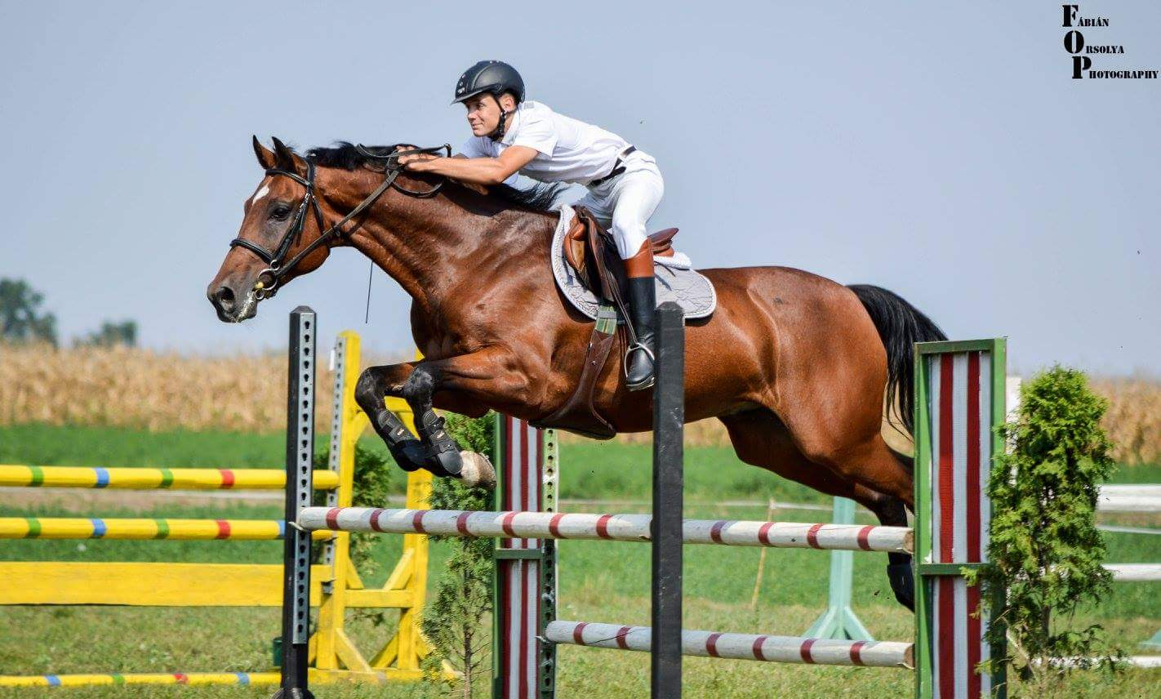
Az idei év sikerei a támogatás által